

**WYDZIAŁ INFORMATYKI ELEKTRONIKI I TELEKOMUNIKACJI**

Dokumentacja projektu:

*Sterownik lamp RGB wysokiej mocy*

Autor: Nikodem Szafran

Przedmiot: Projektowanie Urządzeń Elektronicznych

Prowadzący: dr. hab. inż. Cezary Worek

***Spis treści:***

**1.** Nazwa i wstępny zarys projektu 3

**2.** Omówienie założeń projektowych 3

**3.** Opis funkcji i zasady działania 3

**4.** Schemat blokowy z uzasadnieniem doboru komputerów 6

**5.** Schemat ideowy 8

**6.** Ewentualne obliczenia i symulacje 9

**7.** PCB 10

**8.** BOM z wyceną pojedynczej płytki oraz dużego wolumenu 16

**9.** Bibliografia 17

# Nazwa i wstępny zarys projektu

**Nazwa:** Sterownik lamp RGB wysokiej mocy

**Wstępny zarys projektu:**   
 Układ sterujący jasnością i kolorami lamp RGB do 20 W za pomocą PWM, z trybem automatycznego włączania przy określonym natężeniu światła.

# Omówienie założeń projektowych

* 1. Sterowanie jasnością i kolorami lamp RGB przy maksymalnym obciążeniu 20 W
  2. Modyfikacja parametrów (jasności, kolorów, natężenia światła wymaganego do samodzielnego włączania) software’owo poprzez mikrokontroler z wykorzystaniem sterowania dotykowego
  3. Trzy tryby pracy: włączony, wyłączony, samodzielny (sterowany przez natężenie światła padające na fotorezystor)
  4. Wyświetlanie informacji zrealizowane za pomocą wyświetlacza typu E-PAPER
  5. Ograniczenie realizacji tylko do układu mikrokontrolera i sterowania

# Opis funkcji i zasady działania

**Opis funkcjonalny:**

Sterownik RGB zaprojektowany jest jako układ umożliwiający sterowanie trzema kanałami lamp RGB o mocy do 20 W, z możliwością dostosowania jasności oraz koloru światła. Układ korzysta z mikrokontrolera STM32F051K6T6, który integruje wszystkie funkcje sterujące.

Użytkownik ma możliwość konfiguracji trybów pracy i parametrów za pomocą pojemnościowego interfejsu dotykowego (slider i przycisk).

Informacje o stanie i parametrach pracy wyświetlane są na wyświetlaczu e-papierowym (Waveshare 2.66").

System dodatkowo posiada tryb automatycznego włączania lampy w zależności od natężenia światła mierzonego przez fotorezystor (PGM5659D).

**Zasada działania:**

1. Mikrokontroler – serce układu, centralna jednostka sterująca
   1. Odczytuje wartości z fotorezystora za pomocą wbudowanego przetwornika ADC
   2. Generuje sygnały PWM dla każdego z kanałów RGB
   3. Komunikacja z wyświetlaczem E-PAPER za pomocą interfejsu SPI
   4. Obsługa interfejsu dotykowego dzięki modułowi TSC
   5. Programowa realizacja przełączania parametrów za pomocą pojedynczego kliknięcia przycisku dotykowego
   6. Programowa realizacja modulacji parametrów dzięki odczytowi wartości na sliderze dotykowym
   7. Programowa zmiana trybu pracy za pomocą szybkiego 3-kliku przycisku, a wyłączenia za pomocą 5-kliku
2. Tryby pracy
   1. Tryb włączony (ON)

Lampa świeci zgodnie z ustawionym kolorem i jasnością. Parametry można regulować za pomocą slidera dotykowego.

* 1. Tryb wyłączony (OFF)

Lampa pozostaje wyłączona niezależnie od światła zewnętrznego.

* 1. Tryb automatyczny (AUTO)

Mikrokontroler cyklicznie odczytuje wartość z fotorezystora. Jeżeli poziom światła spadnie poniżej ustalonego progu i sytuacja ta utrzyma się przez kilka sekund, lampa się włącza. Gdy natężenie światła znowu wzrośnie – lampa się wyłącza.

1. Obsługa dotykowa

Slider pojemnościowy służy do płynnej zmiany wartości parametrów potrzebnych do sterowania lampą: jasności, koloru, minimalnego natężenia dla trybu AUTO.

Pojemnościowy przycisk dotykowy:

* 1. Pojedynczy klik - przejście do kolejnego parametru
  2. Szybki potrójny klik - zmiana trybu pracy
  3. Szybki pięciokrotny klik - wyłączenie sterownika

1. Wyświetlacz typu E-PAPER

Wyświetla wszystkie informacje potrzebne dla użytkownika, takie jak: tryb pracy, poziom jasności i kolor RGB, próg aktywacji trybu AUTO

1. Zasilanie układu

Układ jest zasilany z zewnętrznego źródła, w założeniu akumulatora lub zasilacza, który dostarcza napięcie wejściowe w zakresie od 2.7 do 4 V.

Następnie przekształcamy je za pomocą odpowiednich przetwornic:

* 1. Przetwornica buck-boost na 3.3V do zasilania mikrokontrolera, wyświetlacza oraz potencjalnie ST-Linka koniecznego przy programowaniu mikrokontrolera
  2. Przetwornica boost na 5V, wytrzymująca obciążenie prądowe 1.5A, zasilająca drivery kanałów LED

1. Sterowanie lampami RGB

Trzy kanały PWM z mikrokontrolera sterują wejściami driverów LED, które dają na wyjściu stałe napięcie, zmieniając jedynie wartość prądu, który dostarczają do konkretnego kanału lampy RGB

# Schemat blokowy z uzasadnieniem doboru komputerów

Zdecydowano się na następujące komponenty (opis tylko ważniejszych):

* 1. Mikrokontroler - STM32F051K6T6
     1. niska cena (<15 zł) i szeroka dostępność
     2. 12 bitowy ADC
     3. wbudowany TSC
     4. obsługiwany protokół SPI
     5. dwa timery obsługujące po 4 kanały PWM

Dokumentacja: [STM32F051K6T6](https://www.tme.eu/Document/44929c35040a10b3c0441ffd961a9f00/STM32F051C4T6.pdf)

* 1. Wyświetlacz e-paper - Waveshare 18401
     1. wysoka rozdzielczość 296x152 px
     2. jeden z niewielu dostępnych w magazynach w czasie realizacji projektu
     3. komunikacja po protokole SPI

Dokumentacja: [Waveshare 18401](https://www.tme.eu/Document/e202719f7ea7de7a184ea88bdc3f3b85/WSH-18321.pdf)

* 1. Przetwornica 3.3 V - buck boost TPS63001DRCT
     1. stabilne napięcie wyjściowe w zakresie napięcia wejściowego od 1.8 do 5.5 V
     2. wytrzymuje obciążenie do 1.2 A
     3. dobra sprawność energetyczna - minimum 80 % w zakresie Vin
     4. niewielki prąd spoczynkowy, max. 50 uA

Dokumentacja: [TPS63001DRCT](https://www.ti.com/lit/ds/symlink/tps63001.pdf?ts=1728492256700)

* 1. Przetwornica 5 V - boost TLV61070ADBVR
     1. generowanie napięcia wyjściowego do 5.5 V, przy napięciu wejściowym od 0.5 do 5.5 V
     2. sprawność energetyczna w zakresie naszego układu od 90 do 95%
     3. przy generacji 5.5 V na wyjściu jest w stanie wytrzymać obciążenie 1.5 A

Dokumentacja: [TLV61070ADBVR](https://www.ti.com/lit/ds/symlink/tlv61070a.pdf?ts=1728487589490&ref_url=https%253A%252F%252Fwww.ti.com%252Fproduct%252FTLV61070A)

* 1. Driver LED TPS92201ADRVR
     1. wytrzymuje napięcie wejściowe 5.5 V
     2. zapewnia stałe prądy do 1.5 A na wyjściu
     3. regulacja prądu na wyjściu za pomocą PWM-a
     4. efektywność energetyczna sięga do 95%
     5. bardzo mały prąd spoczynkowy - 1 uA

Dokumentacja: [TPS92201ADRVR](https://www.ti.com/lit/ds/symlink/tps92201.pdf?ts=1745613611546&ref_url=https%253A%252F%252Fwww.ti.com%252Fproduct%252FTPS92201)

# Schemat ideowy

* 1. Schemat zasilania

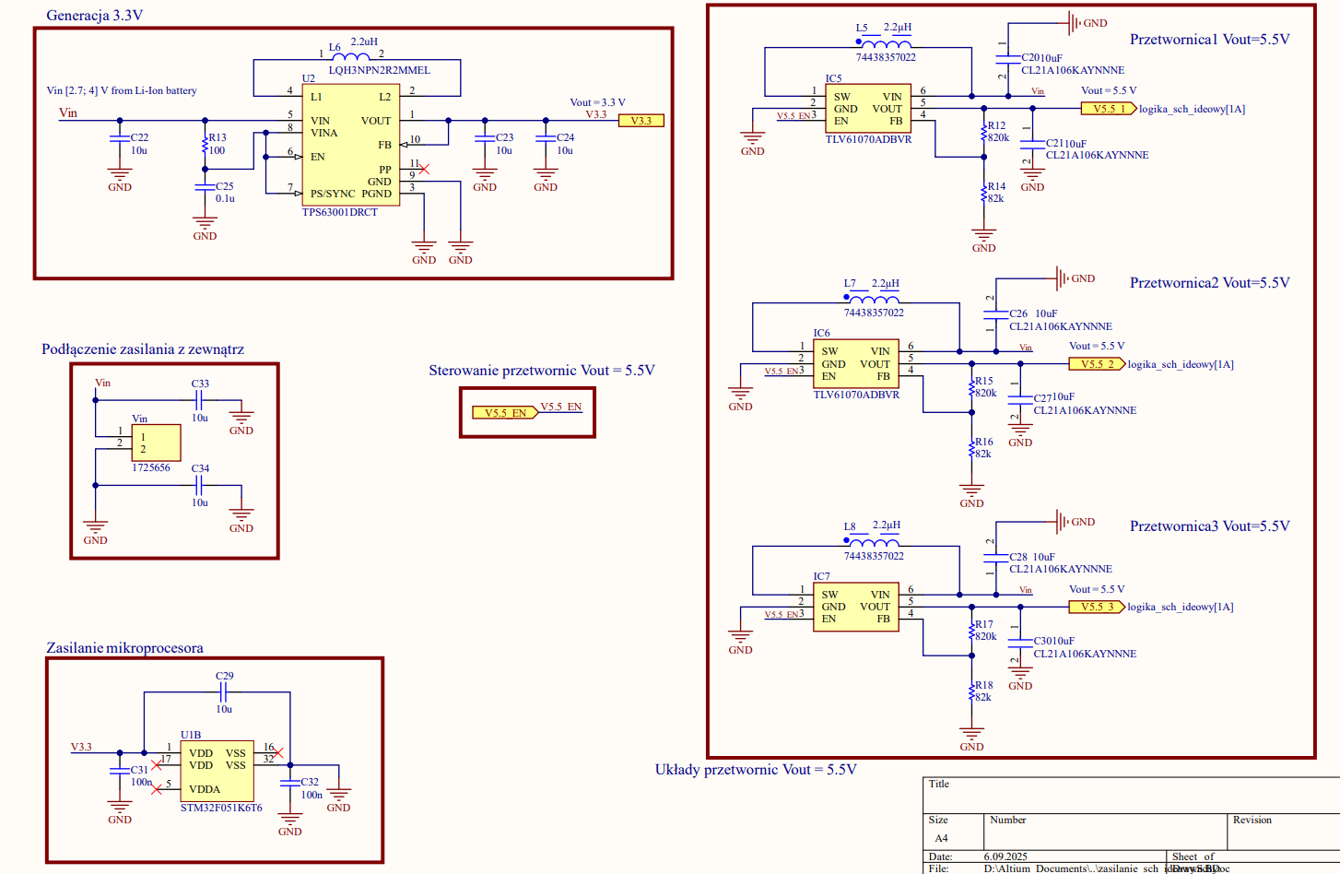

* 1. Schemat sterowania i interfejsów

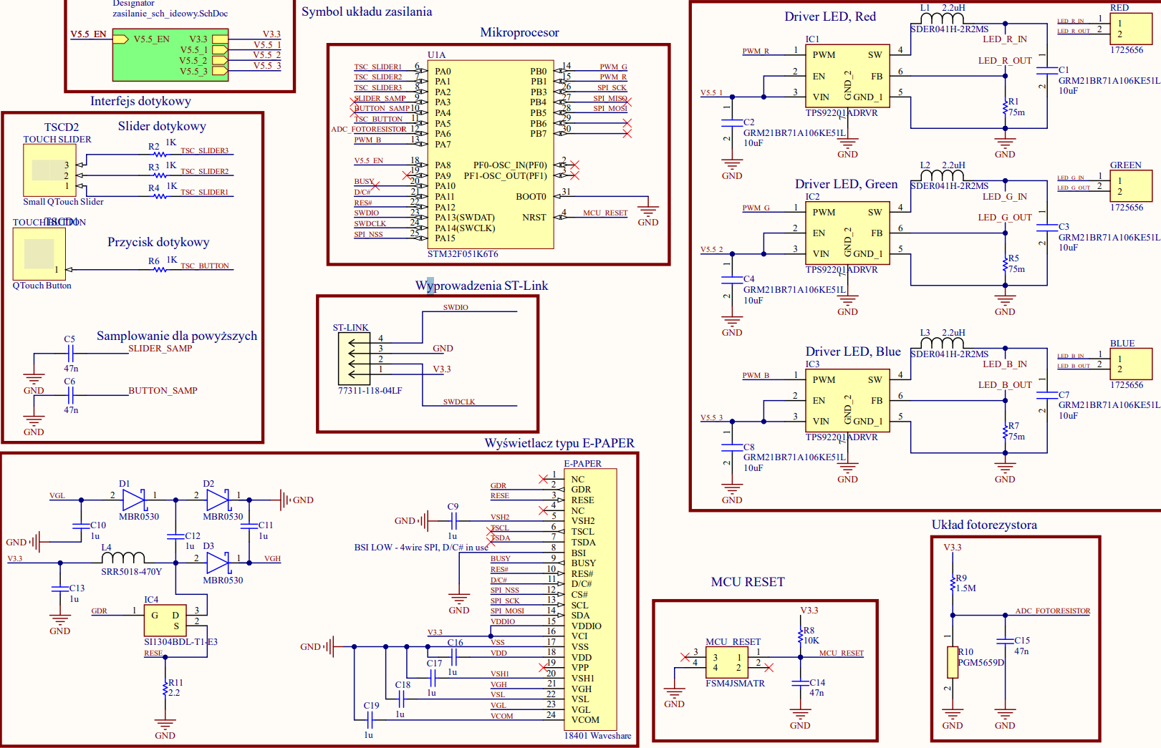

# 

# Ewentualne obliczenia i symulacje

Wszystkie opisane poniżej obliczenia i symulacje można znaleźć w repozytorium, w nazwanych analogicznie repozytoriach.

Przez to, że układ miał obsługiwać do 20 W mocy, konieczne było dokładne dobranie elementów, pod kątem obciążenia jakie wytrzymają. Założono, że każdy pojedynczy kanał powinien wytrzymać 6.5 W obciążenia.

* 1. LED Driver TPS92201ADRVR

Nasz układ generuje na wyjściu prąd, którego wartość maksymalna zależy od rezystora w pętli sprzężenia zwrotnego (np. R1 na schemacie dla kanału RED).

Zakładając zasilanie 5 V, konieczne było, żeby był w stanie dać na wyjście prąd aż do 1.3 A, po obliczeniach wartość rezystora ustawiono na 75 mΩ, co według obliczeń pozwalało uzyskać prąd maksymalny 1.33 A.

Następnie wyliczono jakie napięcie zasilania trzeba będzie dostarczyć do komponentu, by napięcie utrzymywało się na poziomie 5 V. Wyliczona wartość wynosiła 5.5 V.

* 1. Przetwornica boost 5 V TLV61070ADBVR

Zgodnie z poprzednimi wyliczeniami, przetwornica musiała dostarczać stabilne 5.5 V, konieczne było więc rezystorów do pętli sprzężenia zwrotnego. Po obliczeniu i przesymulowaniu konfiguracji R1 = 820k, R2 = 82k oraz R1 = 787k, R2 = 82, wybrano pierwszą gdyż przetwornica generowała wtedy 5.5 V (a w symulacjach nawet troszkę powyżej tej wartości) na wyjściu.

# PCB

Jako, że projekt w założeniach nie miał być produktem na rynek przemysłowy, postanowiono w nim na komfort w korzystaniu dla użytkownika, czyli przyjazne i intuicyjne rozmieszczenie elementów oraz zapewnieniu jak najlepszej funkcjonalności interfejsu dotykowego (poprzez umieszczenie ich jak najbliżej mikrokontrolera). Dodatkowo starano się prowadzić jak najkrótsze ścieżki zasilające, by zminimalizować utraty mocy.

Najważniejsze informacje:

* 1. Wymiary: 80.1 x 103.1 mm (z potencjałem na zmniejszenie bez dużego nakładu pracy)
  2. Czterowarstwowa
     1. Top Layer - sygnałowa
     2. GND Layer - masa
     3. POWER Layer - rozprowadzenie zasilania
     4. Bottom Layer - sygnałowa, tu znajduje się też interfejsy dla użytkownika
  3. Projektowana według zasad producenta JLCPCB

Widok płytki w 3D:

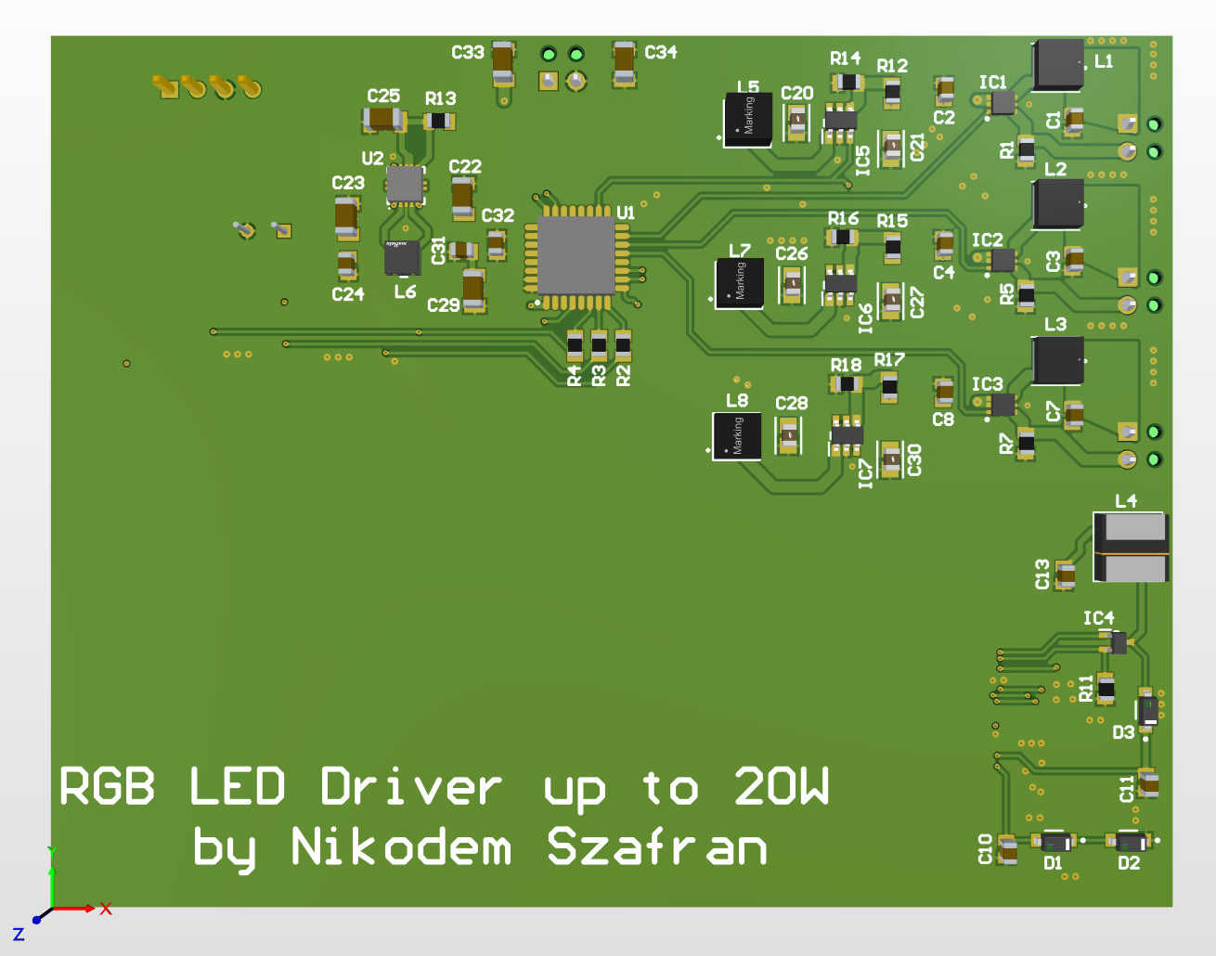

*Górna część płytki w 3D*

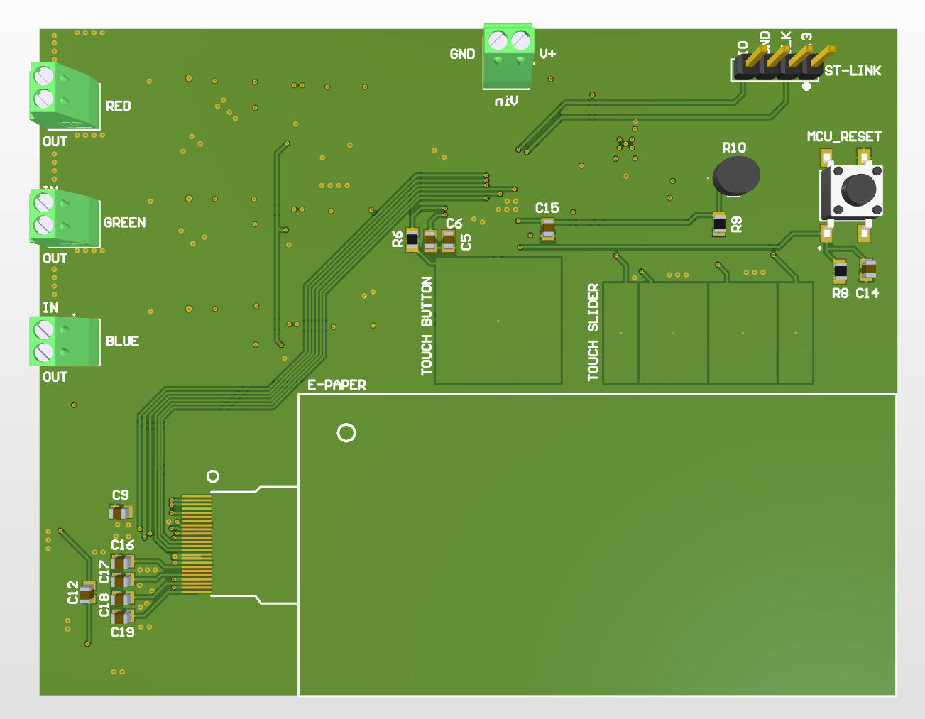

*Dolna część płytki w 3D*

Rzuty warstw płytki:

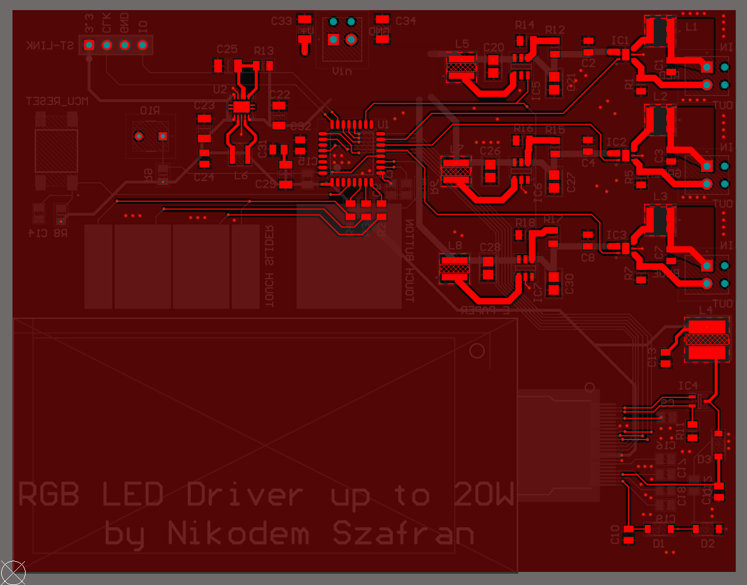

*Rzut warstwy Top Layer*

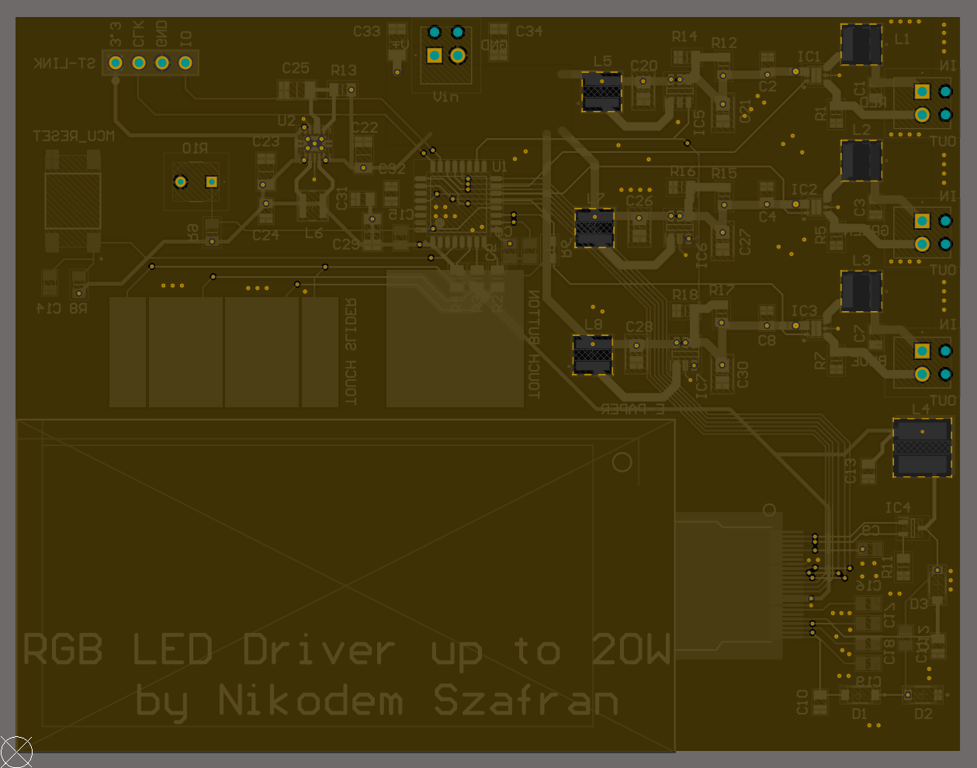

*Rzut warstwy GND Layer*

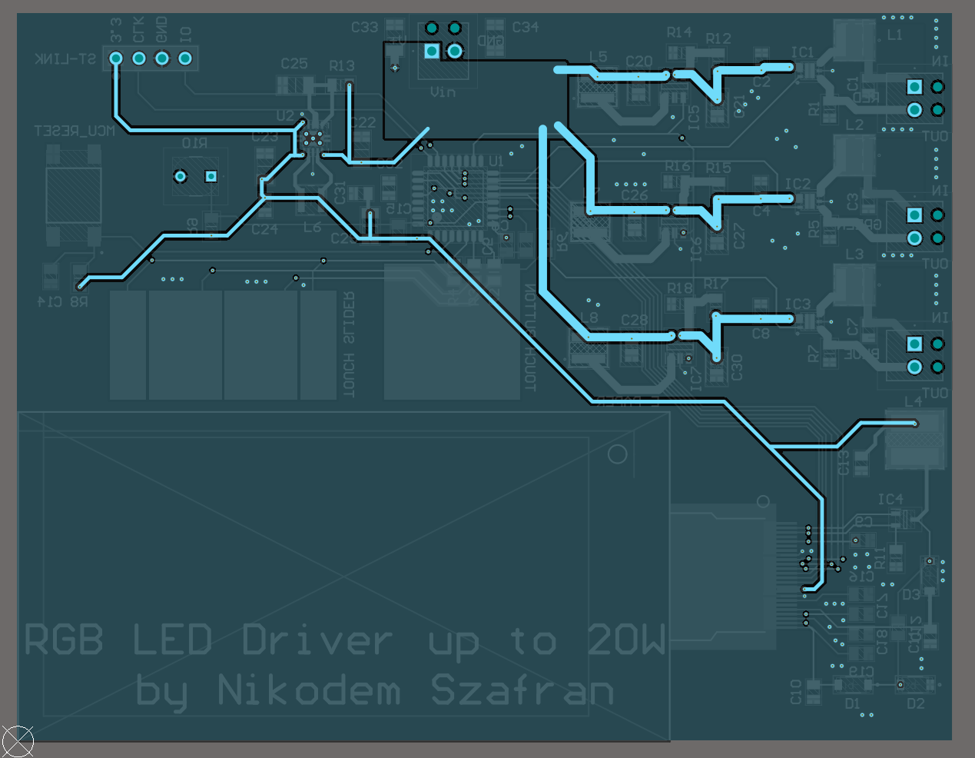

*Rzut warstwy POWER Layer*

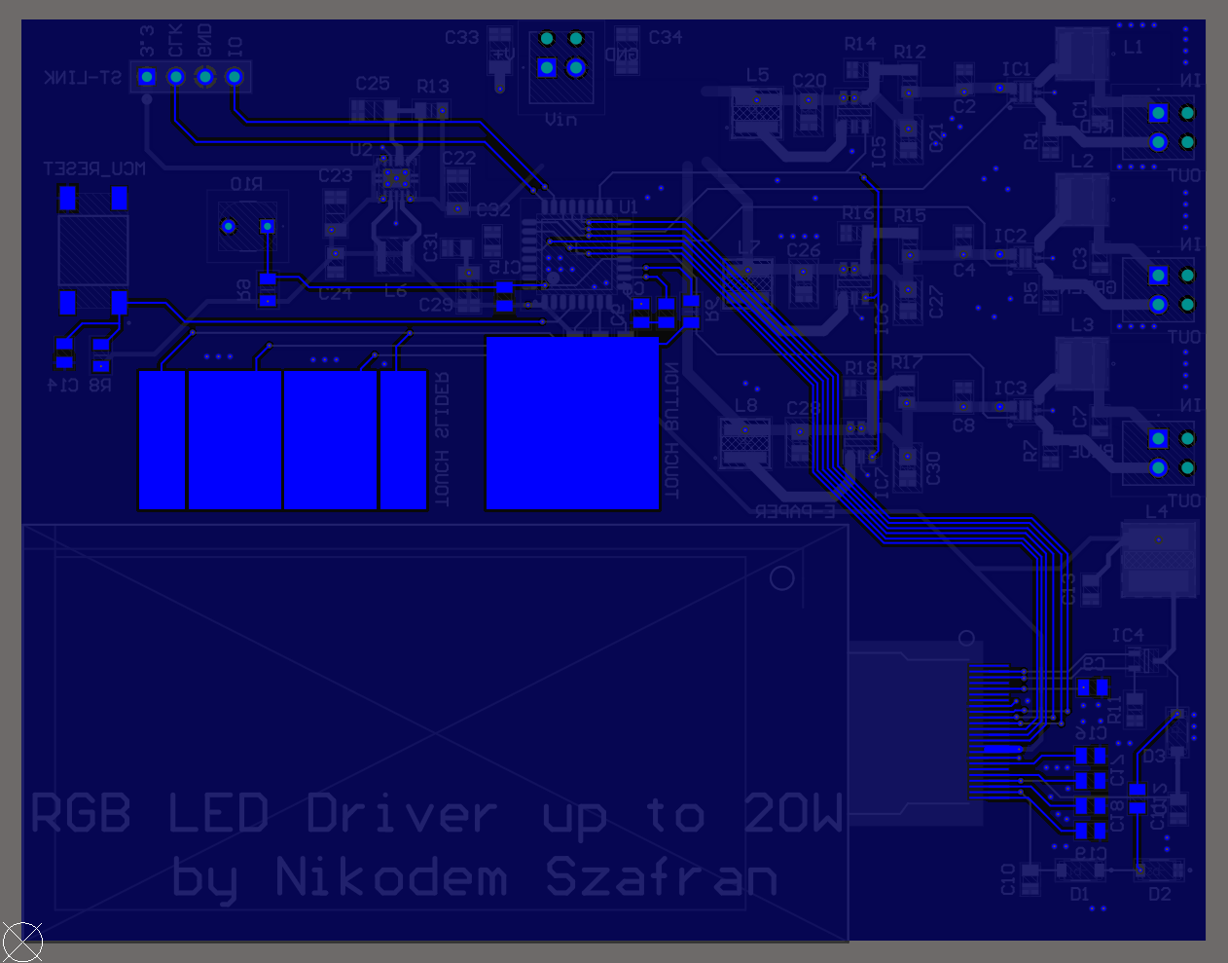

*Rzut warstwy Bottom Layer*

Wszystkie pokazane tu rzuty można znaleźć w repozytorium, w folderze “PCB”

# BOM z wyceną pojedynczej płytki oraz dużego wolumenu

Przez obecne rozmiary płytki (tj. 80.1 x 103.1 mm) zalicza się ona do nie-defaultowej fabrykacji przez JLCPCB. Z tego powodu dochodzi “Engineering fees” i opłata ta podnosi cenę płytki o 90 zł (przewyższa to koszt wykonania płytki sześciokrotnie).

Zgodnie z informacjami umieszczonymi na stronie JLCPCB nie dokłada tej opłaty, kiedy płytki są mniejsze niż 102 x 102 mm.

Zrealizowany layout z łatwością można zmniejszyć, aby płytka nie miała tej opłaty, zatem końcowe wartości nie uwzględniają kosztu “Engineering fees” w wyliczeniach.

W wyliczeniach uwzględniono jedynie koszt wytworzenia płytki (bez montażu, testowania itd.)

* 1. Wycena pojedynczej płytki
     1. Koszt komponentów: 151,28 zł
     2. Koszt płytki: 3,14 zł
     3. Koszt sumaryczny: 154,42 zł
  2. Wycena dużego wolumenu (tu 1000 sztuk)
     1. Koszt komponentów: 99,30 zł
     2. Koszt płytki: 2,11 zł
     3. Koszt sumaryczny: 101,42 zł

Tabelka z wyliczeniami znajduje się w repozytorium, w folderze “PCB”.

# Bibliografia

* 1. Linki do dokumentacje ważniejszych komponentów podane w punkcie 4. dokumentacji projektu
     1. Przetwornica buck-boost 3.3 V TPS63001DRCT - przykładowa aplikacja oraz layout
     2. Przetwornica boost 5 V TLV61070ADBVR - przykładowa aplikacja oraz layout
     3. Driver LED TPS92201ADRVR - przykładowa aplikacja oraz layout
     4. Wyświetlacz e-papierowy Waveshare 18401 - przykładowa aplikacja oraz wymiary do zrealizowania footprintu
  2. Touch Sensor Controller
     1. [Link1](https://www.st.com/resource/en/product_training/STM32L4_Peripheral_Touchsense.pdf) - dokumentacja opisująca działanie TSC na stronie 7 i 8. Wykorzystano m.in. przykładową aplikacja na schemacie (strona 17) oraz porady dotyczące layoutu na PCB (strona 18)
     2. [Link2](https://www.altium.com/documentation/altium-designer/designing-with-touch-controls?srsltid=AfmBOorkh53dH4zVsbhSyCZVh9boomqhBQNSVbj5R8PQX9KuK3I6n8G0#sensor-implementation) - załączanie gotowych bibliotek zawierające symbole oraz footprinty interfejsów dotykowych
  3. Fotorezystor wraz z ADC
     1. [Link1](https://www.st.com/resource/en/datasheet/dm00039193.pdf) - skorzystano z przykładowej aplikacji dla ADC ze strony 79, rysunku 26
  4. Materiały z wykładów oraz repozytorium profesora Cezarego Worka, głównego prowadzącego przedmiotu PUE